Configuration du proxy sous Docker

Lien utile : <https://docs.docker.com/config/daemon/systemd/>

La solution est détaillée étape par étape juste en-dessous sous l'onglet "*/Regular install/*"

1. Créer un nouveau répertoire pour le service de configuration de Docker

sudo mkdir -p /etc/systemd/system/docker.service.d

1. Créer dans ce répertoire un fichier que vous appelez proxy.conf

sudo nano /etc/systemd/system/docker.service.d/proxy.conf

1. Ajouter les lignes suivantes dans le fichier créé

[Service]

Environment="HTTP_PROXY=http://myproxy.hostname:port"

Environment="HTTPS_PROXY=https://myproxy.hostname:port/"

Environment="NO_PROXY="localhost,127.0.0.1,::1"

Pour Le Lycée René Cassin:

[Service]   
Environment="HTTP_PROXY=<http://10.129.254.254:3128>"   
Environment="HTTPS_PROXY=<http://10.129.254.254:3128>"

1. Sauvegarder le fichier.
2. Relancer la configuration du « daemon »

sudo systemctl daemon-reload

1. Redémarrer le service Docker pour appliquer les changements

sudo systemctl restart docker.service

1. Vérifier que la configuration a été appliquée avec la commande suivante, qui devrait faire afficher les variables d’environnement ajoutées à Docker :

sudo systemctl show --property=Environment docker

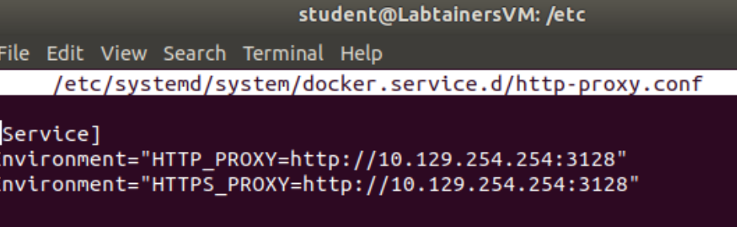

Configuration du proxy pour WGET

1. Ajouter le proxy pour Wget

Wget permet à différents scripts de télécharger des données.

Pour utiliser Wget derrière un proxy, il faut modifier le fichier /etc/wgetrc

sudo nano /etc/wgetrc

Il faut rechercher les lignes

#http_proxy = <http://proxy.yoyodyne.com:18023/>

#use_proxy = on

Modifier les lignes pour les adapter au lycée Renée Cassin

#http_proxy = <http://10.129.254.254:3128/>

#use_proxy = on

Enlevez-les # en début de lignes (le # met la ligne en commentaire).

https_proxy = <http://10.129.254.254:3128/>

http_proxy = <http://10.129.254.254:3128/>

ftp_proxy = <http://10.129.254.254:3128/>

use_proxy = on

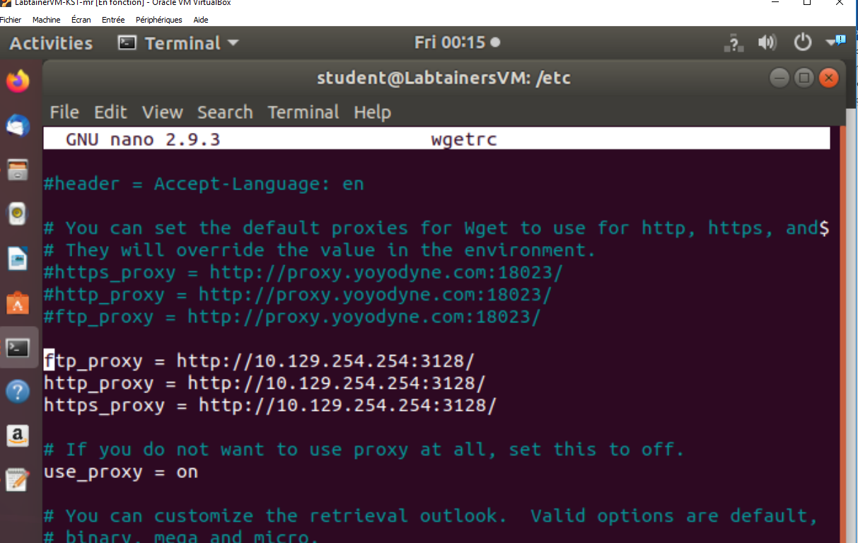

Configuration du proxy pour APTITUDE

Apt est le programme qui télécharge et installe les mises à jour. Deux solutions possibles :

1 – Solution 1 (préférée) - Créer le fichier apt.conf.d

Créer un fichier /etc/apt/apt.conf.d/proxyPerso.conf

sudo nano /etc/apt/apt.conf.d/proxyPerso.conf

Ajouter la ligne suivante dans le fichier

Acquire::http::proxy "http://10.129.254.254:3128/";

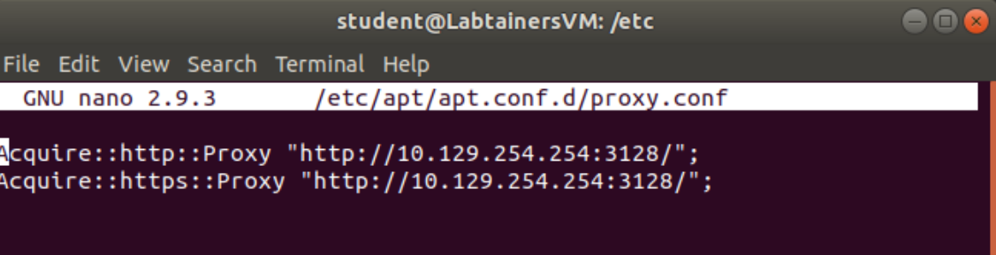

2 – Ou Solution 2 - créer le fichier apt.conf

Créer un fichier /etc/apt/apt.conf.d/proxyPerso.conf

sudo nano /etc/apt/apt.conf.d/proxyPerso.conf

Ajouter la ligne suivante dans le fichier

Acquire::http::proxy "http://10.129.254.254:3128/";

Acquire::https::proxy "http://10.129.254.254:3128/";

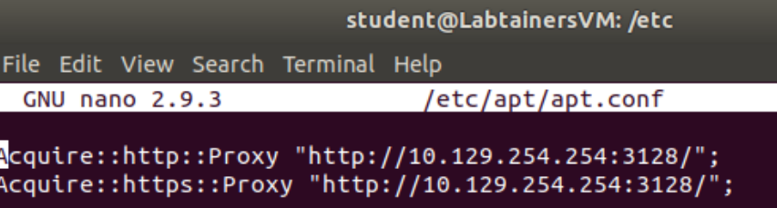

Configuration du proxy - Environnement global

Pour configure le proxy dans la variable d’environnement, il faut l’ajouter dans le fichier /etc/Environment

sudo nano /etc/environment

Ajouter les lignes suivantes :

http_proxy=”<http://10.129.254.254:3128/>”

https_proxy=”<http://10.129.254.254:3128/>”

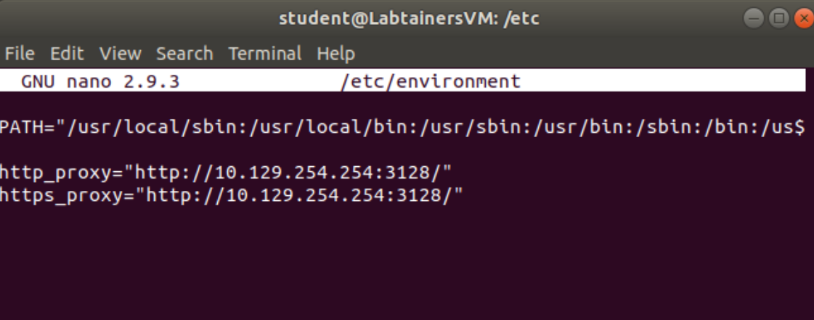

Lien utile : <https://doc.ubuntu-fr.org/proxy_terminal>